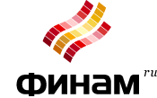

Россия может расширить список белорусских товаров для госзакупок

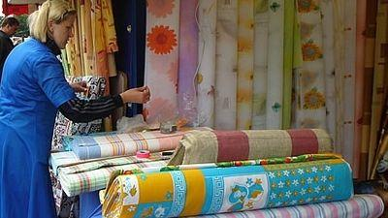
21.03 06:55

Минэкономразвития РФ не исключает такой возможности.

Об этом 20 марта в Москве сообщил глава департамента торговых переговоров Минэкономразвития Максим Медведков.
"Если бизнесмены захотят этот список расширить, они могут это сделать. Я думаю, министерству не откажут", — заявил Медведкова на заседании совета руководителей объединений предпринимателей — членов Торгово-промышленной палаты РФ.
Незадолго до этого, глава комитета ТПП по промышленному развитию Валерий Платонов выразил неудовлетворенность тем, что приказ Минэкономразвития о предоставлении российским и белорусским компаниям 15% преференции по цене при госзаказе не включает ряда товарных позиций.
На что Медведков ответил, что ведомство готово дополнить этот список по соответствующим предложениям от бизнеса.
Напомним что российские и белорусские компании получили 15-процентные преференции в цене контрактов при госзакупках. При этом они распространяются на ограниченный перечень товаров. Это в первую очередь автомобили, коммунальная техника, комбайны и автозапчасти. В списке также одежда, обувь, меха, кожа, мелованная бумага, сахар, живые животные, свинина, медтехника, часы, средства измерения, аппаратура для радио, телевидения, фото- и кинопроизводства, оборудование для связи, информирует РИА Новости.

